# HDTune

* Descarga ([link](https://www.hdtune.com/download.html))
* Instalación

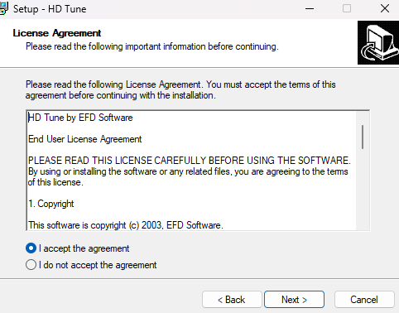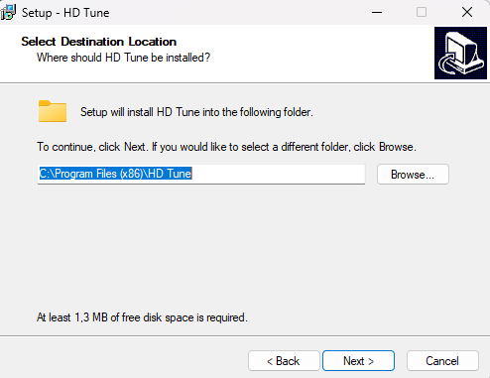

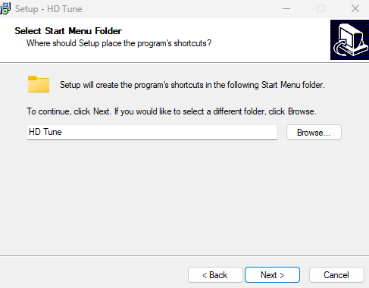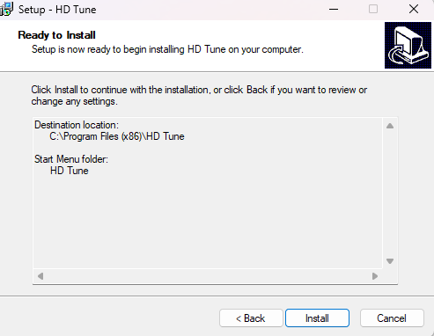

* Opciones

Hay 4 opciones:

* Benchmark – hacer una prueba para comprobar el disco.
* Info – Muestra datos básicos del Disco Duro
* Health – Te muestra el estado del disco.
* Error scan – hace un escaneo de sectores para comprobar que sector está dañado

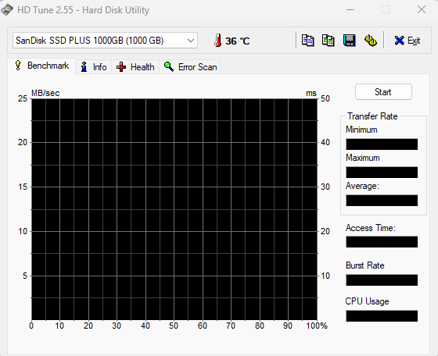

* Análisis de resultados

Es una herramienta sencilla que te muestra datos en general y puedes hacer unas pruebas en el disco duro.

Con benchmark te hace una prueba para que veas datos más necesarios como velocidad de escritura …